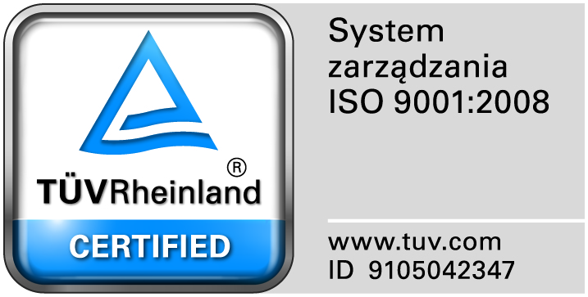
Zamojski Szpital Niepubliczny Sp. z o.o.

22-400 Zamość. ul. Peowiaków 1
www.szpital.com.pl e-mail: zamosc@szpital.com.pl
tel. 84 677-50-00, fax 84 638-51-45

Zamość 2015-06-23

Wszyscy Zainteresowani Wykonawcy

Dot: Przetargu nieograniczonego nr 11/PN/15 Dostawa materiałów medycznych jednorazowego użytku

ZAWIADOMIENIE O WYBORZE NAJKORZYSTNIEJSZYCH OFERT

1. Działając na podstawie art. 92 ust. 1 pkt.2 Prawa zamówień publicznych Zamawiający informuje, że w prowadzonym postępowaniu, wybrano do realizacji zamówienia w poszczególnych zadaniach najkorzystniejsze oferty złożone przez Wykonawców, którzy spełnili wszystkie warunki udziału w postępowaniu a ich oferty odpowiadały wszystkim wymaganiom określonym w specyfikacji istotnych warunków zamówienia.
Wpłynęło 9 ofert. Zamawiający przeprowadził badanie i ocenę złożonych i niepodlegających odrzuceniu ofert na podstawie kryterium określonego w siwz.

Poniżej przedstawiamy tabelę zawierającą wykaz Wykonawców ze streszczeniem oceny i porównaniem złożonych ofert wraz z przyznaną punktacją.

Dla zadania nr 1- ZARYS International Group Sp. z o.o. S. K. Ul. Pod Borem 18, 41-808 Zabrze
Wykonawca (nazwa, siedziba i adres) | Kryterium  cena –95% | Kryterium  Termin dostawy 5% | RAZEM
ZARYS International Group Sp. z o.o. S. K.  Ul. Pod Borem 18, 41-808 Zabrze | 95 | 5 | 100
Euro-Centrum  Bożena i Cezariusz Wirkowscy Sp.j.  Ul. Chodakowska 10, 96-503 Sochaczew | 78 | 0 | 78
Mölnlycke Health Care Polska Sp. z o.o.  Ul. Przasnyska 6 B, 01-756 Warszawa | 61,39 | 5 | 66,39
Uzasadnienie wyboru: oferta uzyskała największą liczbę punktów z uwagi na przyjęte w specyfikacji
istotnych warunków zamówienia kryteria oceny ofert.

Dla zadania nr 2- Color Trading Sp. z o.o. Ul. Żołny 40 02-815 Warszawa
Wykonawca (nazwa, siedziba i adres) | Kryterium  cena –95% | Kryterium  Termin dostawy 5% | RAZEM
Color Trading Sp. z o.o.  Ul. Żołny 40 02-815 Warszawa | 95 | 5 | 100
Mölnlycke Health Care Polska Sp. z o.o.  Ul. Przasnyska 6 B, 01-756 Warszawa | 77,86 | 5 | 82,86
Uzasadnienie wyboru: oferta uzyskała największą liczbę punktów z uwagi na przyjęte w specyfikacji
istotnych warunków zamówienia kryteria oceny ofert.

Zadanie nr 3- Euro-Centrum Bożena i Cezariusz Wirkowscy Sp.j. Ul. Chodakowska 10, 96-503 Sochaczew
Wykonawca (nazwa, siedziba i adres) | Kryterium  cena –95% | Kryterium  Termin dostawy 5% | RAZEM
Euro-Centrum  Bożena i Cezariusz Wirkowscy Sp.j.  Ul. Chodakowska 10, 96-503 | 95 | 0 | 95
Mölnlycke Health Care Polska Sp. z o.o.  Ul. Przasnyska 6 B, 01-756 Warszawa | 75,61 | 5 | 80,61
Dina-Hitex Spółka z o.o.  Ul. Boruty Spiechowicza 27, 43-300 Bielsko-Biała | 69,74 | 0 | 69,74
Paul Hartmann Polska Sp. z o.o.  ul. Partyzancka 133/151, 95-200 Pabianice | 57,74 | 5 | 62,74
Uzasadnienie wyboru: oferta uzyskała największą liczbę punktów z uwagi na przyjęte w specyfikacji
istotnych warunków zamówienia kryteria oceny ofert.

Dla zadania nr 4- KTG SEMIGAT S.A. Ul. Ratuszowa 11 p.318, 03-450 Warszawa
Uzasadnienie wyboru: tylko jedna, spełniająca wymagania oferta, uzyskała 100 punktów z uwagi na przyjęte w specyfikacji istotnych warunków zamówienia kryteria oceny ofert.

Dla zadania nr 5- TRIDENT MED S.C. Ul. Nowy Świat 60/13 , 00-357 Warszawa
Uzasadnienie wyboru: tylko jedna, spełniająca wymagania oferta, uzyskała 100 punktów z uwagi na przyjęte w specyfikacji istotnych warunków zamówienia kryteria oceny ofert.

Dla zadania nr 6- Elmiko Medical Sp. z o.o. Ul. Poleczki 29 , 02-822 Warszawa
Uzasadnienie wyboru: tylko jedna, spełniająca wymagania oferta, uzyskała 100 punktów z uwagi na przyjęte w specyfikacji istotnych warunków zamówienia kryteria oceny ofert.

2. Zamawiający informuje, że umowy w sprawie zamówienia publicznego zostaną zawarte zgodnie z art. 94 ust. 2 pkt 3, w terminie krótszym niż 5 dni od dnia przesłania faksem niniejszego zawiadomienia.
Podstawą prawną dokonanego wyboru jest art. 91 ust. 1 Pzp oraz Kodeks Cywilny.
3. Działając na podstawie art. 92 ust. 1 pkt. 2 i 3 Prawa zamówień publicznych Zamawiający informuje, że w prowadzonym postępowaniu nie zostały odrzucone i wykluczone żadne oferty.

